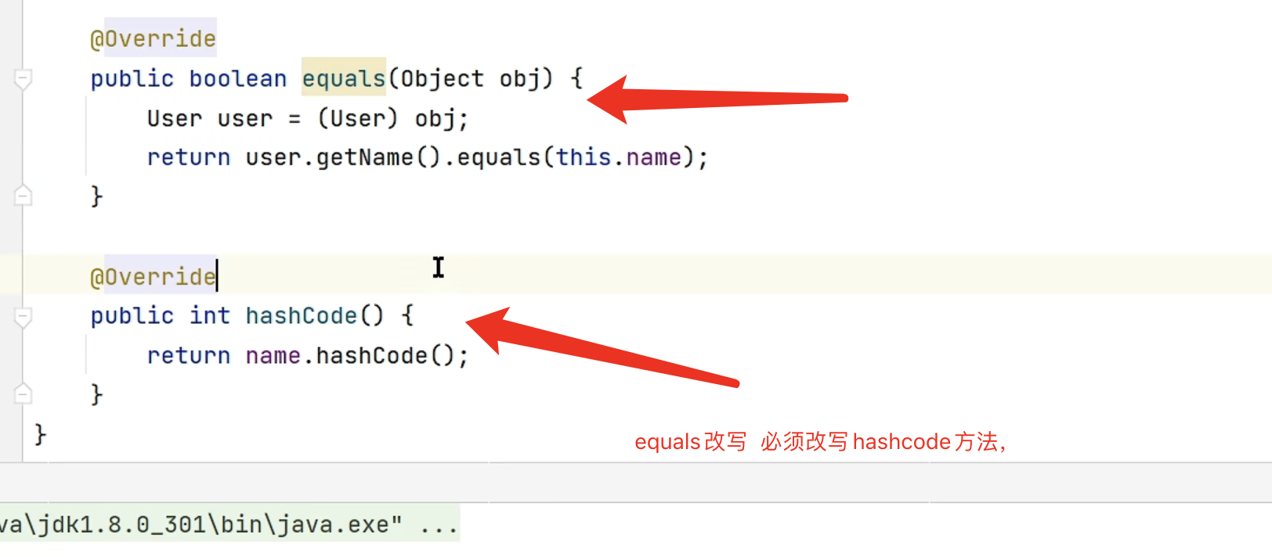

通过name属性来判定两个user对象是否相同。

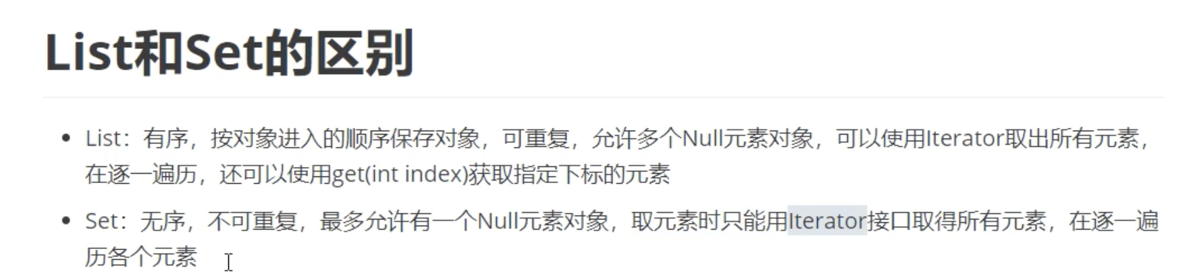

LinkedList可以当作一个队列来使用，LinkedList可以当作一个队列来使用，实现了dequeue接口。

ConcurrentHashMap

1.7 segment。双层数组，一个segment对应一个数组。

1.8 单层数组，只有一个数组在扩容。在扩容时，多个线程同时复制数组上的元素。

